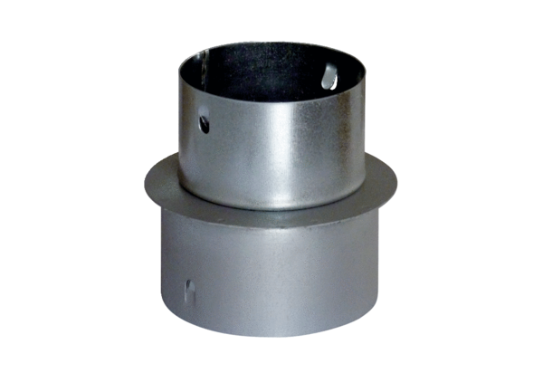Reduktor MF-RZ90/75Jedinica za pakiranje: 1 komAsortiman: K
Broj artikla: 0018.0073Proizvođač: MAICO

